# Favourite Pokemon dokumentacija

Aplikacija se sastoji iz jednog ekrana, na kom se nalaze dva taba – Home i Favourites.

U okviru taba Home nalazi se lista od 20 pokemona učitanih sa javnog API-ja. Svakog pokemona je moguće lajkovati kako bi se on pojavio u okviru drugog taba.

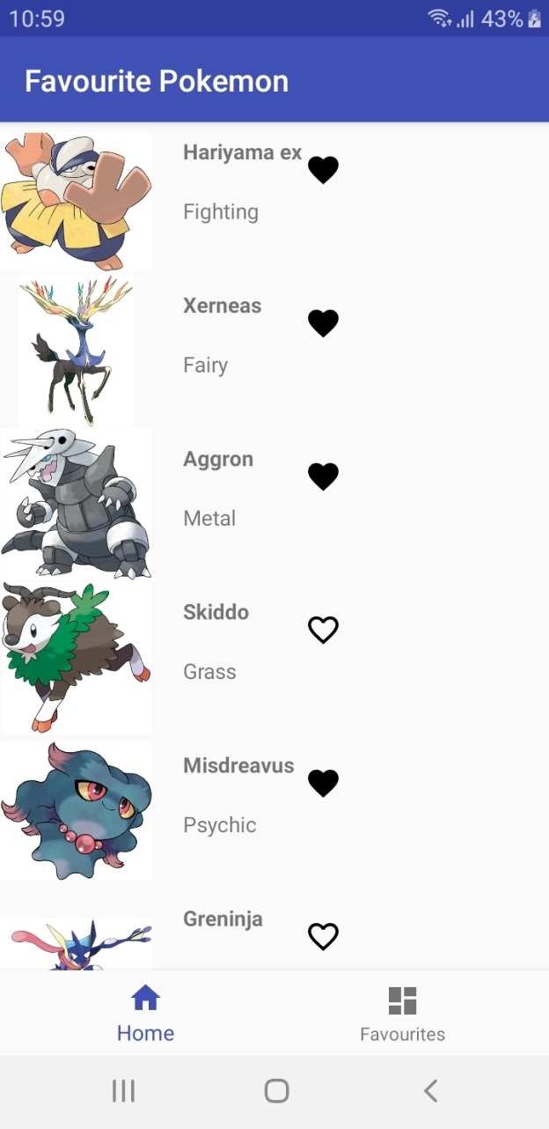

U okviru taba Favourites nalazi se lista lajkovanih pokemona. Takođe je moguće ukloniti pokemona iz ove liste..

